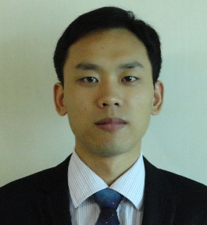
王道顺
广州市越秀区东风东路597号 510050
86-18610806235
840565759@qq.com

工作经验
2011.01 –2015.03 北京同合至诚医院管理咨询公司 项目经理/总监
亲自参与、主持及监管过多个医院管理战略咨询项目，咨询后医院均得到快速发展。有丰富的带领
项目管理团队经验，是资深的医院管理咨询方面专家，尤其是对绩效薪酬体系设计及医院市场营销体
系等模板有深入掌握和运作。
主持监管: 贵州都匀市瓮安中医医院管理咨询项目
贵州铜仁市德江中医医院管理咨询项目
云南文山州文山天瑞医院管理咨询项目
云南文山州丘北仁济医院管理咨询项目
广西柳州市三江人民医院管理咨询项目
参与咨询: 湖南湘乡市湘乡中医医院管理咨询项目
贵州凯里市三穗中医医院管理咨询项目
河南信阳市固始中医医院管理咨询项目
贵州黔东南玉屏人民医院管理咨询项目
贵州黔东南黄平人民医院管理咨询项目

教育背景
2007.09 –2011.07 河北联合大学（现：华北理工大学） 管理学院 管理学学士
主修课程:基础医学、临床医学、病案学、管理学原理、人口学、社会学、财政学、保险学、统计学、西方经济学、计量经济学、货币银行学、人力资源管理、劳动经济学、社会保障概论、劳动法与劳动保障法、社会保险、社会政策、专业外语、专业统计与信息系统等。

获奖情况
2007-2008年“校级搜索技能比赛”三等奖。
2009-2010年 河北联合大学社会工作优秀奖。
2011-2012年 北京同合至诚公司最佳敬业奖。

英语考试及IT技能
- CET4。
- 精通使用Word、PPT、Excel，熟练使用Stata、SPSS等文档编辑和统计软件。

素质技能
熟练掌握经济学、会计学、管理学、医疗卫生行业的相关知识，有较强领导执行能力、
具备较强的学习能力、演讲能力、信息搜集整理能力、沟通能力等；另外，带领项目团队
工作多年，能吃苦耐劳、上进心、有爱心。

兴趣爱好
学习、阅读，旅游，书法、象棋等。

补充资料
中国共产党党员。

